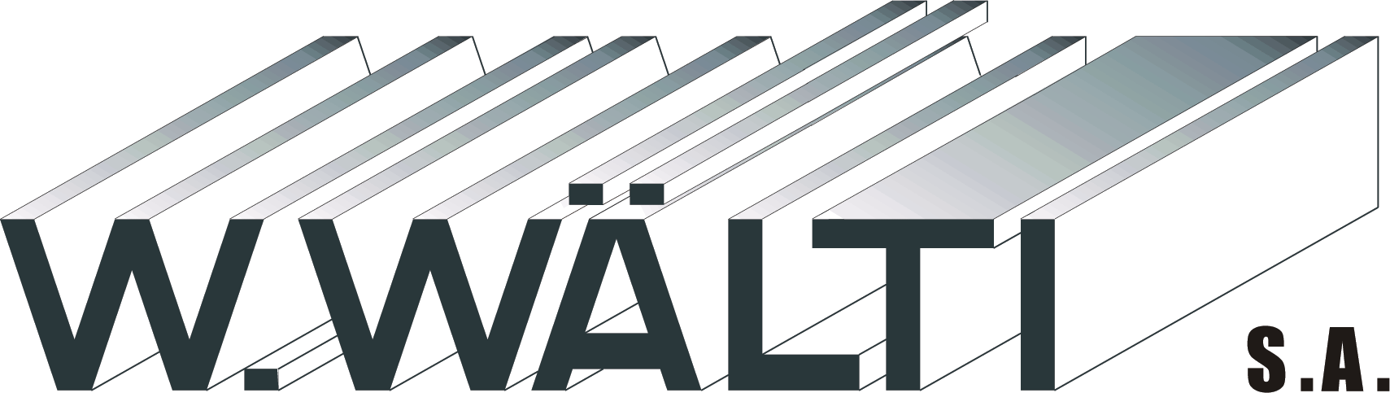

Maître constructeur métallique
Rte de Morges 1
1122 ROMANEL / MORGES
Tél. : 021 / 869 95 92
Fax : 021 / 869 98 85
info@waelti.biz
www.waelti.biz

Tél. 062 389 66 66
Fax. 062 389 66 67
*E-Mail: info@marantec.ch * http://www.marantec.ch

Constructions Métalliques.

Tore:
Marantec (Schweiz) AG
Tor-Antriebe u. Steuerung
Vertrieb u. Service
Industriestr. 16
4703 Kestenholz

Romanel, le 31 juillet 2026
-
Concerne : ARCOPRO

Messieurs,
Nombres | Numéro | Libellé

Nous vous prions d’agréer, Messieurs, nos salutations distinguées.

